|  |  |
| --- | --- |
| Учащийся | № задания |
| Будаев Богдан | 7217 |
| Пискарев Михаил | 7219 |
| Тарасова Алёна | 7216 |
| Фалкин Александр | 7218 |
| Щербаков Пётр | 7215 |

Задание выслать в виде Excel-файла (другой формат не принимается)   
по E-mail: [LEOMTL@MAIL.RU](mailto:LEOMTL@MAIL.RU)

В теме указать фамилию и вариант.

Текст заданий – см. <https://kpolyakov.spb.ru/school/ege/generate.htm>

Далее необходимо ввести номер задачи:

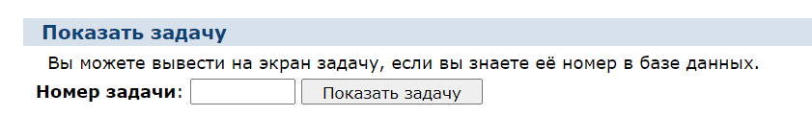

В конце текста задачи есть ответ для проверки решения, но я буду проверять только решение задачи в Excel, где какие вставлены формулы и пр.

Срок выполнения – до среды (8 мая), не включительно.

Пример выполнения – см. видео <https://smtl.ru/leo/files/ege18-11.mkv>

(на моей странице [https//smtl.ru/leo](https://smtl.ru/leo) в актуальной информации от 26.04.24)